进贤县架桥镇土坊村“8·18”触电亡人
较大事故调查报告

2021年8月18日13时40分许，进贤县架桥镇土坊村委会大坊村发生一起触电亡3人较大事故，直接经济损失约380万元。
事故发生后，省、市各级领导高度重视，分别作出指示，要求尽快查明事故原因，严肃追究责任，进一步采取措施，排查治理隐患，坚决防范遏制重特大事故。
根据《生产安全事故报告和调查处理条例》（国务院令第493号）有关规定，市政府成立进贤县架桥镇土坊村“8·18”触电亡人较大事故调查组（以下简称“事故调查组”）。由市应急管理局为组长单位，进贤县人民政府、市应急管理局、市农业农村局、市水利局、市公安局、市总工会、市检察院和南昌供电公司派员组成，并聘请电力领域省级专家库有关专家参与事故调查。因市纪委市监委驻市应急局纪检监察组参加事故调查组，故未另行成立追责问责审查调查组。
事故调查组遵循“科学严谨、依法依规、实事求是、注重实效”原则，通过现场勘查、调查询问、专家论证等方法，认真按照“四不放过”要求，查明事故发生经过、原因、人员伤亡和直接经济损失，认定事故性质以及相关人员责任，总结分析事故教训，针对事故暴露出来的问题，提出事故防范和整改措施建议。
一、事故基本情况
（一）事故电力架空线路。事故现场正上方有一路架桥镇土坊村委会架设的农田灌溉专用架空电力线路，该线路采用的是无绝缘保护层的裸露钢芯铝绞线。该架空电力线路穿越事故现场附近一农田灌溉水泵房旁的野生树木枝叶，未做任何防护及设置三相电线分隔（横担）措施。
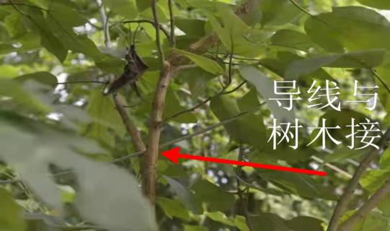
该农田灌溉专用架空电力线路接于国网进贤县供电公司0.4kV大坊#1共变线01号杆，杆上安装XX-FDCP-380/220V电能计量箱（塑壳），箱内设有HGL-125/4负荷隔离开关、电能表、NXB-125/3P（100A）断路器。
农田灌溉水泵电源由箱内断路器出线口采用三根单芯电缆自“01号杆”引三相至架空杆①（约10m），再由钢芯铝绞线经②、③（转角杆）、④杆，在④杆处“T”接至灌溉水泵房，主线继续架空至其他灌溉水泵供电。
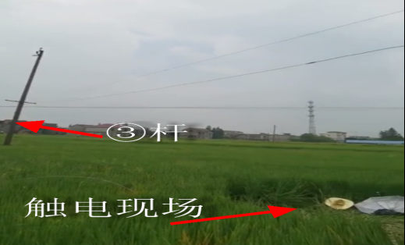
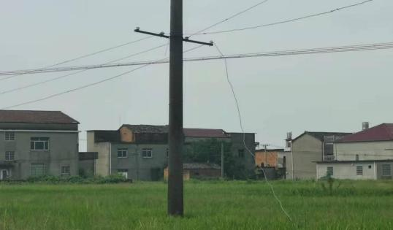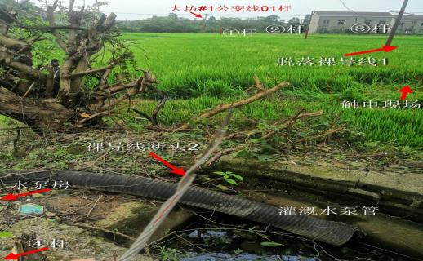
事故农田灌溉专用架空电力线路前端电表计量箱内部，配置有前端接线负荷开关、电度计量表及微型断路器。微型断路器的型号为NXB-125/3P，具体参数为：额定电压Ue=400V、频率f=50Hz、额定电流In=100A、额定极限短路分断能力Icu=10kA、额定运行短路分断能力Ics=7.5kA 、额定冲击耐受电压Uimp=4kV、电磁脱扣器类型Ii=12In（D型）。
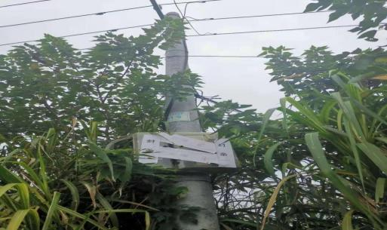
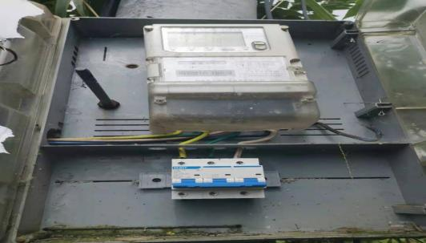
（二）用电产权人。按照《电力供应与使用条例》第二十六条和《供电营业规则》第七十四条，产权分界点在用电计量装置（俗称“电表”）处，电表以下含微型断路器的线路（俗称“表后”）的产权方为土坊村委会大坊村小组（村民自治组织）。
（三）供电企业。国网进贤县供电公司于1999年4月改制成立，是县域国有大Ⅰ类企业，下设职能部门7个、业务支撑与实施机构3个，10个供电所、4个供电服务站。下辖的温圳供电所承担温圳镇、架桥镇、泉岭乡3个乡镇38个行政村的供电服务工作。
二、事故经过和应急处置情况
（一）事故经过。2021年8月18日10时许，大坊村村民樊国凡外出至自家田间务农，至午饭时间一直未归。午饭后约13时许，女儿樊秀秀和女婿付单玲到田间寻找，发现樊国凡倒在田里，俩人便进入稻田内对樊国凡进行施救，相继触电倒地。13时40分许，村民樊树根（付单玲的舅舅）发现3人触电倒在稻田里随即报警，“120”到达现场后立即实施抢救，3人经抢救无效宣告死亡。
（二）应急处置及后续处理。
1.现场处置。接到村民报警后，架桥镇派出所于13时48分赶至事故现场，县供电部门于13时59分到达现场，县公安刑侦大队及“120”急救人员于14时20分到达现场实施救治，被电伤的3人经抢救无效死亡后送至殡仪馆，公安部门迅速对现场进行了保护和勘验。
2.事故上报。14时17分，县应急局接到触电报告，派出人员于15时许赶至事发现场;16时16分，县应急局将收集到的事故相关情况通过微信群向南昌市应急管理局值班室报告。
3.救援处置。14时30分，进贤县委县政府接到人员触电的情况报告后，县委书记徐强，县委副书记、代县长熊辉，县委常委、常务副县长杨志文带领架桥镇、应急、公安、水利、供电等单位迅速赶到事故现场，指挥调度事故处理工作并要求相关单位立即查明原因，妥善处理好善后工作。
4.维稳善后。事故发生后，县委县政府迅速启动应急预案，现场成立了鉴定、舆情管控、隐患排查、维稳安抚四个专班，分别由供电公司、县委宣传部、水利部门、县政法委负责，于8月19日与死者家属达成协议，善后工作处理完毕。
应急处置评估结论：事故发生后，属地政府和相关部门应急处置得当，处置行动有效。
三、人员伤亡和直接经济损失情况
事故造成土坊村委会大坊村3名村民触电死亡（樊国凡，身份证号:36012419650304xxxx；樊秀秀，身份证号:36012419891203xxxx;付单玲，身份证号:36012119860807xxxx）。参照《企业职工伤亡事故经济损失统计标准 GB6721-86》，经核算，事故造成直接经济损失约380万元。
四、事故原因和性质认定
（一）直接原因。因风力及其它自然因素（强降雨）影响，穿越野生树木枝叶的电力架空线路其中两根相线，发生多次碰撞接触，持续形成断断续续的相间短路（经验证，短路电流未达开关动作值），产生的电流热效应作用造成裸露的钢芯铝绞线老化断裂，掉落田间；且配置在电力线路前端电表计量箱内部的，由村小组自行购买安装的微型断路器（俗称“空气开关”）无剩余电流动作保护功能。造成掉落的电线带电，农民在农作期间不慎触碰到带电电线，导致触电身亡。
（二）间接原因。1.事故农田灌溉专用架空电力线路，系上世纪80年代安装架设，采用了多种类、多接头的架空导线。后期维护和修复时，因更换线路的费用支出较大（农民负担不起），未及时更换符合现行规范要求的架空电力线路。2.当事人缺乏用电安全和救援处置常识，盲目施救，造成了伤亡后果的扩大。
（三）性质认定。经调查，进贤县架桥镇土坊村“8·18”触电亡3人事故发生过程中不存在生产经营行为，因此认定该起较大事故为非生产安全事故。事故暴露出相关单位和责任人未正确履职，存在管理缺失的客观实际，因此该事故仍为责任事故。
五、事故暴露的问题及处理建议
该起事故暴露出属地政府和相关责任人员未正确履行职责，对农田灌溉电力线路管理缺失等问题，同时相关电力企业对农田灌溉电力线路架设和维护指导、帮扶等服务不到位、不认真等问题，依据《中国共产党问责条例》《中国共产党纪律处分条例》《中华人民共和国公职人员政务处分法》等法律法规和管理制度，提出如下处理建议。
（一）架桥镇土坊村村委会（2人）
1.樊友蝉，中共党员，架桥镇土坊村党支部书记兼村委会主任。对大坊村村民反映的农田灌溉用电安全问题未予重视，导致安全隐患长期存在，对事故发生负有管理责任。依据《中国共产党问责条例》第八条和《中国共产党纪律处分条例》，建议给予党内警告处分。
2.樊件弟，中共党员，原土坊村村委会主任，现任村治保主任。对大坊村村民反映的农田灌溉用电安全问题未予重视，导致安全隐患长期存在，对事故发生负有管理责任。依据《中国共产党问责条例》第八条和《中国共产党纪律处分条例》，建议给予党内警告处分。
（二）架桥镇党委政府（5人）
1.谭卿，中共党员，架桥镇政府主任科员。2016年任架桥镇人大主席，任职人大主席期间，对架桥镇人大代表多次提出“希望解决抽水灌溉电线存在安全隐患”的人大议案未审议并及时处理，导致安全隐患长期存在，对事故发生负有管理责任。依据《中华人民共和国公职人员政务处分法》第三十九条第（二）项，建议给予政务警告处分。
2.杨耀辉，中共党员，长山晏乡党委书记。2016年至2021年7月任中共架桥镇党委书记期间，对全镇农田灌溉用电存在隐患问题失察，导致安全隐患长期存在，对事故发生负有领导责任。依据《中国共产党问责条例》第八条，建议给予通报批评。
3.谢园妹，中共党员，下埠集乡党委书记。2016年至2021年7月任架桥镇镇长期间，对全镇农田灌溉用电存在隐患问题失察，导致安全隐患长期存在，对事故发生负有领导责任。依据《中国共产党问责条例》第八条，建议给予通报批评。
4.陈益群，中共党员，架桥镇党委书记。对全镇的隐患排查不彻底，未及时消除事故隐患，对事故发生负有领导责任。依据《中国共产党问责条例》第八条，建议给予通报批评。
5.万丽云，中共党员，架桥镇镇长候选人、党委副书记。对全镇的隐患排查不彻底，未及时消除事故隐患，对事故发生负有领导责任。依据《中国共产党问责条例》第八条，建议给予通报批评。
（三）有关电力服务单位（2人）
1.陈国清，温圳供电所架桥镇服务班班长。对不合格电力设备设施违规运行的情况未向用户履行告知义务，对用户产权线路维护未进行有效的指导和帮扶。建议进贤县供电公司温圳供电所按照《员工奖惩规定》做出处理。
2.甘国根，温圳供电所电工。电工操作证逾期未复审，私自接受村民委托更换微型断路器，留下安全隐患。建议进贤县供电公司温圳供电所按照《员工奖惩规定》做出处理。
（四）相关责任单位
1.进贤县架桥镇政府、架桥镇土坊村村委会。对大坊村灌溉抽水点线路长期存在安全隐患未予重视，未有效开展隐患排查治理，对事故发生负有管理责任。责令镇、村两级深刻反思，对辖区内的农电安全进行深入细致地隐患排查整治，对存在的安全隐患实施销号管理。
2.进贤县人民政府。应进一步加强全县农村安全用电事故防控，迅速落实架桥镇农业用电线路改造项目，及时消除此类事故隐患，杜绝事故再次发生。
六、事故防范和整改措施
全市各级各部门要牢固树立安全发展理念，从源头上、从细小处杜绝和防范安全风险，特别是要认真梳理查找农业农村生产生活各方面易忽视的安全问题，及时予以整改治理，为全市经济社会发展提供良好的安全环境。
（一）明确管理责任，认真做好农村用电安全管理。全市各县区（开发区）、湾里管理局，有关部门要深刻汲取事故教训，举一反三，认真梳理农田水利灌溉、防汛抗旱等农业生产用电各部位、各环节存在的盲点和漏洞；进一步建立健全职责清晰、权责对等、协同有力的联合监管执法机制；加大农村电网建设力度，全面巩固提升农村电力保障水平。乡镇一级政府和村委会要按照农村用电安全隐患大排查大整治行动工作要求，进一步完善落实监管工作措施，要配置专（兼）职管理人员负责用电安全管理工作，聘请有资质的电工做好电线安全检查和修复工作。特别是在农业生产用电集中期，以及极端恶劣天气情况下要实行定期巡查，遇有村民反映的用电隐患问题，要予以高度重视并及时整改，坚决克服麻痹思想和畏难情绪，切实做好各项农村用电安全管理工作。
（二）深入排查整治，坚决整改用电事故隐患。全市各级各部门要开展用电安全隐患大排查大整治，全面排查事故隐患，相关职能部门要建立问题隐患和制度措施“两个清单”，制定时间表路线图，明确整改责任单位和整改要求，实行销号管理。发改部门要组织对电力企业和用户电力设备的用电监督检查，对线路老化、裸露、长期失修等问题长期存在安全隐患的，责令供电企业采取断然措施；农业农村、水利等部门要认真梳理农村用电排查整治工作中存在的问题，分析共性问题和突出隐患，梳理出在政策措施上需要建立健全、补充完善的具体制度，确保整治成果的常态化、长效化。各相关部门在实施乡村振兴的过程中，要坚决落实“生命至上、安全发展”理念，对安全生产工作予以高度重视。
（三）加强安全教育，防范救援不当引发次生安全事故。各级政府及相关部门要结合农村生产生活用电的特点，通过在集镇宣讲、发放宣传单、在广播电视播放宣传语、宣传片，以及学校“小手牵大手”教育活动等，加大农村用电安全知识的宣传力度，提高农村居民安全用电意识；要坚持服务“三农”，以实现农村居民“用放心电，用平安电”为目标，加强电网建设和科技投入。供电部门要认真履行电力企业的社会责任，加强技术人员对公用输电电路的安全检查修复；重视农村用电产权人设备设施的安全隐患，对隐患整改工作给予有效的技术指导和帮助；对发现有不合格电力设备设施违规运行的情况要及时告知用户，并通过各种形式对触电事故救援方法进行宣传，降低事故发生频率，防范因救援不当引发次生事故。

进贤县架桥镇土坊村“8·18”触电亡人较大事故调查组 南昌市安全生产委员会办公室（代章）
2021年10月27日

